CONCORSO CHITARRISTICO
“Premio Toquinho”
SCHEDA DI PARTECIPAZIONE
(da spedire)

Nome e cognome
_________________________________________________

Luogo e data di nascita
_________________________________________________

Residenza
_________________________________________________

Recapiti telefonici
_________________________________________________
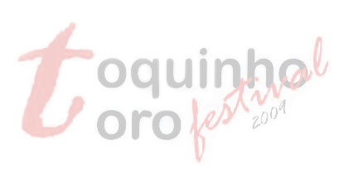
Titolo e autore dei brani da presentare in concorso
_________________________________________________

Stile musicale
_________________________________________________

Nome e cognome di eventuali insegnanti
_________________________________________________

Scuole di musica frequentate
_________________________________________________

Nome, cognome e strumento dei musicisti accompagnatori
_________________________________________________

Richieste di supporto tecnico-audio
_________________________________________________

Firma (genitori per i minorenni) per accettazione regolamento
_________________________________________________

info: comune.toro.cb.it

